tapioca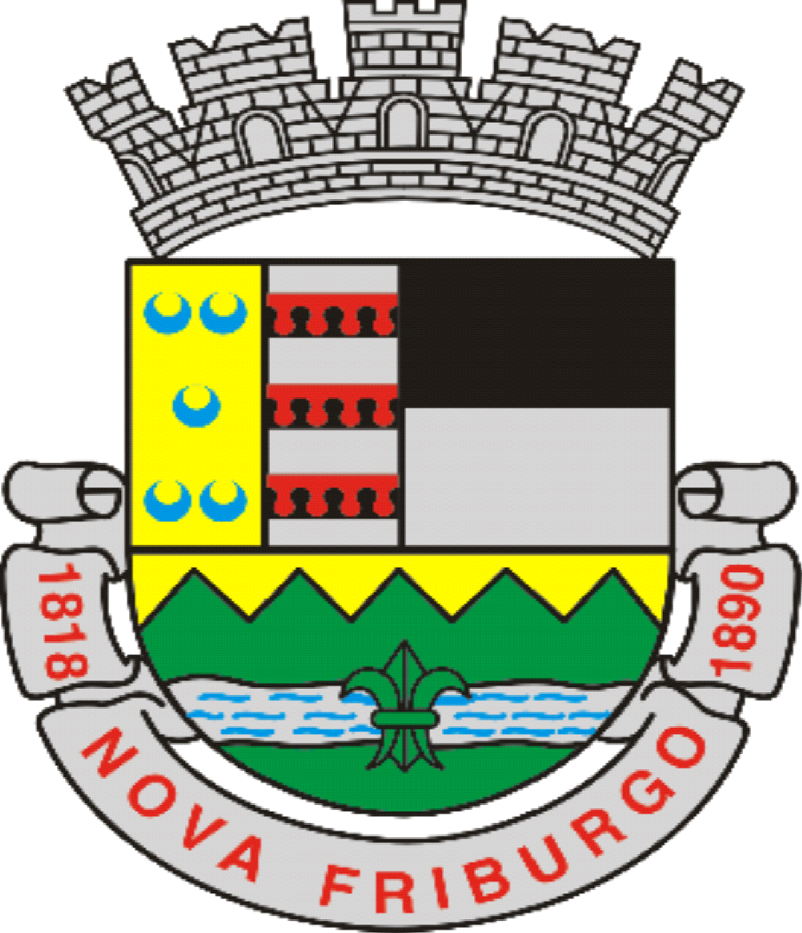

Câmara Municipal de Nova Friburgo – RJ
Gabinete do Vereador Marcinho Alves

REQUERIMENTO DE AUDIÊNCIA PÚBLICA

Ao. Exmo. Sr. Vereador Presidente Max Bill

Sr. Presidente,

Requeiro, conforme norma regimental, AUDIÊNCIA PÚBLICA, a ser realizada no dia 15 de Setembro de 2023, sexta-feira, às 17:00 horas, para tratar de assuntos relacionados a políticas públicas para animais em situação abandono e vítimas de maus tratos em Nova Friburgo.

Certo da compreensão de todos, elevo os votos de estima e consideração, pedindo a aprovação dos nobres pares.

Nova Friburgo, 04 de Agosto de 2023

Atenciosamente,

Marcinho Alves
Vereador

